Popiš situace, kdy je lepší si s kamarádkou nebo kamarádem popovídat z očí do očí (f2f) a kdy si vyměnit zprávy přes některý z chatovacích nástrojů v mobilu.
 | 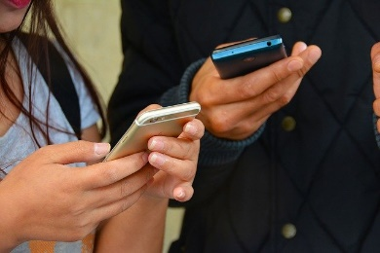

Napiš otázky, které ti musím zodpovědět, abys mi mohl doporučit, jaký chytrý telefon si mám koupit.

Na obrázku je model nějakého systému. Urči, k čemu je a jaké jsou vztahy mezi jednotlivými prvky. Případně doplň další.
výjezd
diagnóza
role v posádce
zaměstnanci
auta

